LAN TỎA NGHĨA CỬ CAO ĐẸP NHỮNG NGÀY GIÁP TẾT:
CÔ GIÁO NGUYỄN THỊ THU TỈNH TRẢ LẠI 10 TRIỆU ĐỒNG DO NGƯỜI KHÁC CHUYỂN NHẦM
Trong không khí rộn ràng, ấm áp của những ngày giáp Tết Nguyên đán, nghĩa cử cao đẹp của cô Nguyễn Thị Thu Tỉnh – giáo viên Trường Tiểu học Võ Thị Sáu đã để lại ấn tượng sâu sắc, góp phần lan tỏa những giá trị nhân văn tốt đẹp trong cộng đồng.
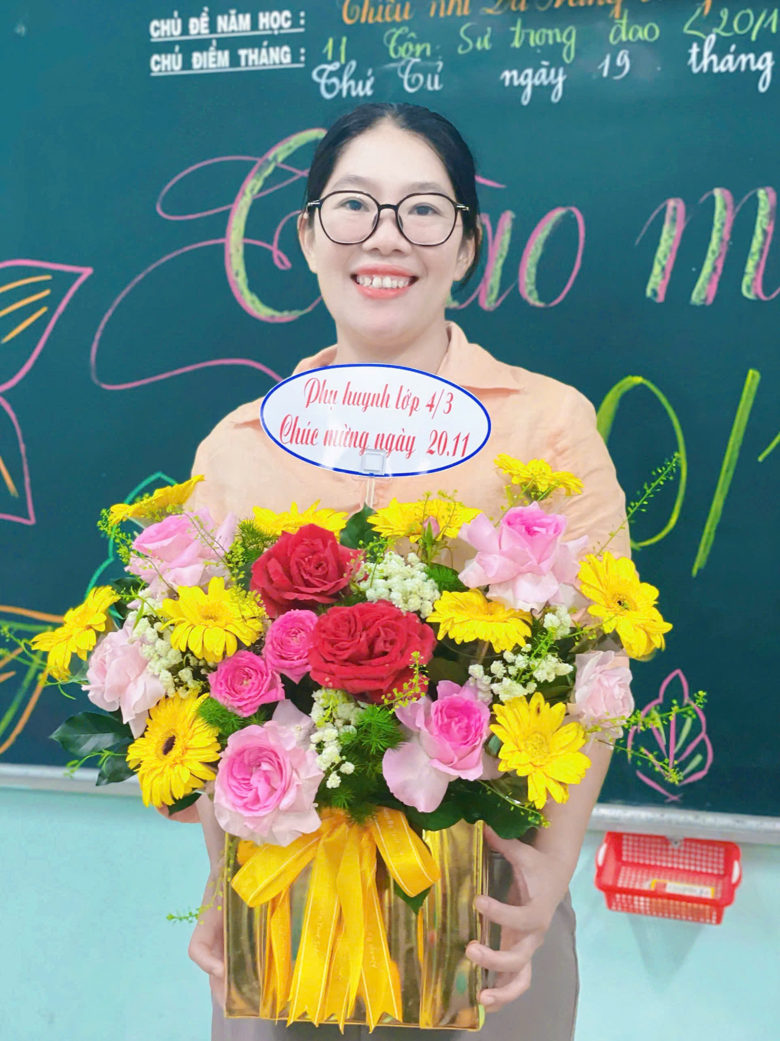
Theo đó, khi phát hiện tài khoản cá nhân bất ngờ nhận được số tiền 10.000.000 đồng do người lạ chuyển nhầm, cô Nguyễn Thị Thu Tỉnh đã kịp thời liên hệ Công an xã Núi Thành để trình báo và phối hợp xác minh thông tin. Nhờ tinh thần trách nhiệm, sự trung thực và ý thức chấp hành pháp luật của cô, số tiền đã nhanh chóng được trao trả lại đúng chủ nhân.
Việc nhận lại được số tiền trong những ngày cận Tết đã mang lại niềm vui và sự xúc động lớn đối với người chuyển nhầm. Thông qua Ban Giám hiệu nhà trường, người nhận đã gửi lời cảm ơn chân thành, bày tỏ sự trân trọng trước nghĩa cử cao đẹp và tấm lòng nhân ái của cô giáo.
Đáng trân trọng hơn, sau khi hoàn tất việc trao trả, cô Nguyễn Thị Thu Tỉnh không để lại thông tin cá nhân, chỉ mong sự việc được giải quyết ổn thỏa để người khác yên tâm đón Tết. Hành động giản dị nhưng giàu ý nghĩa ấy đã góp phần lan tỏa thông điệp về lòng trung thực, tinh thần trách nhiệm và nét đẹp văn hóa ứng xử trong đời sống xã hội.
Việc làm của cô là minh chứng sinh động cho việc học tập và làm theo tư tưởng, đạo đức, phong cách Hồ Chí Minh; đồng thời thể hiện rõ tinh thần phong trào thi đua “Mỗi thầy cô giáo là một tấm gương đạo đức, tự học và sáng tạo” trong ngành giáo dục.
Xuân này thêm ấm, không chỉ bởi sắc xuân rực rỡ, mà còn bởi những nghĩa cử lặng thầm, chân thành và cao quý – góp phần bồi đắp niềm tin, lan tỏa điều tốt đẹp trong cộng đồng và xã hội.
Tác giả: Nguyễn Thị Như Ánh

